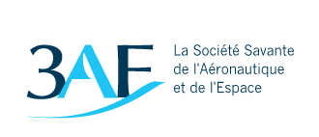

Organisent un

Dîner-Conférence au restaurant du Sénat

Le jeudi 9 juin 2022 à 18h30
pour des impératifs de sécurité : pas d’admission possible au-delà de 18 h 45

avec le soutien de Monsieur le sénateur Stéphane Demilly

Sur le thème

Mathématiques et défis d’ingénierie
l’exemple de Solar Impulse

par Christophe Béesau

président Inworks, conseiller Dirisolar, expert du programme Solar Impulse

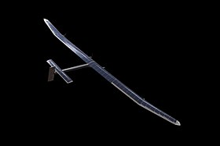

18h30 : Apéritif d’Accueil dans le salon Pourpre

19h00 : Conférence Mathématiques et défis d’ingénierie : l’exemple de Solar Impulse

20h00 : Dîner

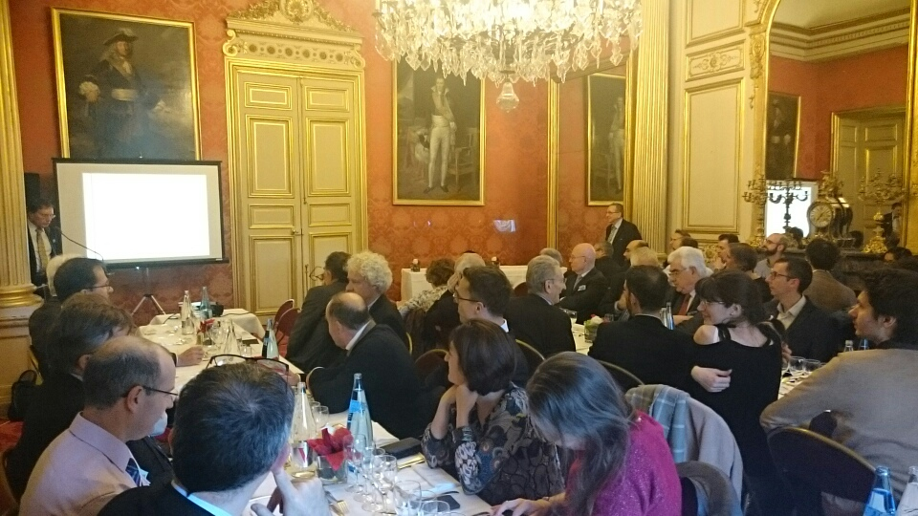
Conférence de Michel Virlogeux le 3 mai 2019 dans le salon Pourpre du Sénat

BULLETIN - RÉPONSE

Madame : _________________________________ Monsieur_____________________________

Accompagné(e) de : ____________________

Adresse : _______________________________________________________________________

Téléphone : _______________________________ Courriel : _____________________________

assistera (ont) au

Dîner-Conférence (apéritif, vins et café compris) au restaurant du Sénat
15 ter, rue de Vaugirard - 75006 Paris
Jeudi 9 juin 2022

Tarif : 60 euros par personne □

Entrée sur présentation d’une carte d’identité
Pas de possibilité de parking
Métro Mabillon ou Odéon et RER Luxembourg

RSVP avant le 1er avril 2022
Dîner limité à 56 personnes Les réservations ne seront effectives qu’à réception du règlement Merci de libeller votre chèque à l’ordre d’ALUMNI ONERA et de l’adresser
à l’attention de Bruno Chanetz
ALUMNI-ONERA, 6 Chemin de la Vauve aux Granges
BP 80100 – 91 123 PALAISEAU CEDEX

